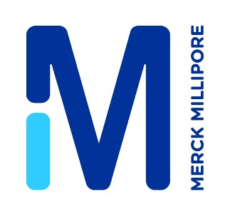
Уважаемые КОЛЛЕГИ!

Компания «Merck Millipore» имеет честь пригласить Вас на семинар
«Технологии и продукция для научных исследований»

Семинар состоится 20 апреля 2012г в конференц-зале

Института Химической Биологии и Фундаментальной Медицины.

В семинаре примут участие специалисты представительства компании Merck Millipore:

- Шестаков Сергей – специалист по продукции и технологиям отдела Lab Water, г.Москва
- Галушко Ирина – специалист по продукции и технологиям отдела Lab Solutions, г.Москва
- Грошева Екатерина –региональный специалист по продукции и технологиям, г.Новосибирск

ПРОГРАММА СЕМИНАРА

10-00 | Представление компании Мерк Миллипор.
10-20 | Роль чистой воды в современной лаборатории. Современные методы очистки воды.
11-00 | Системы очистки воды Мерк Миллипор.
12-00 | Кофе-брейк
12-30 | Химические реагенты компании Мерк Миллипор - неизменно высокое качество и надёжность результатов.
13-15 | Комплексное решение для хроматографии от Мерк Миллипор: колонки, сорбенты, растворители, тонкослойная хроматография.
14-00 | Обсуждение

С уважением,
Екатерина Грошева

Специалист по продукции и технологиям
Merck Millipore
моб +79139149405
e-mail: ekaterina.grosheva@merckgroup.com
http://www.millipore.com
www.merck.de

